备战2019 初中物理专题总结与专题训练：专题22 电学“比例型”压轴计算题
注：此种题型是近几年全国各省市重点考查的题型，难度较大应多加训练掌握它的解题规律，以应付中考及各类招生、分班考试。
1：此题型的特点通常是给出某些物理量如电流之比，电压之比，或某个用电器的电功率之比，并根据这个比例及题中其它条件求解某些未知的物理量。
2：此种计算题，当题目中给出电流，或某个用电器的功率时，应把所给的物理量做为一个已知并利用此物算量列出相应的方程，然后再根据所给的物理量的比例，列出新的方程和前面的方程组成方程组，解方程组，从而求出某些物理量。
3：此种题题型通常即给出电路图，又给出某些物理量如电流与电压的关系图像，此时不但要从所给的比例入手列出对应的方程，而且必须根据所给的图像，找出所给两个物理量的关系，并列出对应的方程，同样和所给的比例方程组成方程组，去求解某些要求的物理量。
4：此种题型通常对应多种电路连接情况，因此因根据不同的电路连接情况列出对应的方程，并可根据电源电压相等列出对应的等式，还可以根据电流I=U/R列出两个对应的电流方程式，两个式子相比并利用电源电压相等，通常即可求解某两个电阻的关系或求出某个未知的电阻值。
二：典型例题及剖析：
例1:（2017遵义中考）如图所示，灯泡L标有“6V、3W”字样，电源电压及灯丝电阻保持不变，电流表量程为0—0.6A，电压表量程为0—15V，变阻器R的最大阻值为100Ω，只闭合开关S、S₁，移动滑片P的过程中，电流表示数与变阻器连入电路的阻值变化关系如图乙所示，当滑片P在a点时，电压表示数为10V，电流表示数为I_{a}；只闭合开关S、S₂滑片P置于b点时，变阻器连入电路的电阻为R_{b}，电流表的示数为I_{b},已知R_{b}：R₀=7：3，I_{a}：I_{b}=5：4，求：（1）小灯泡正常工作时的电阻R_{L}（2）只闭合S、S₂，滑片P在b点时，电流表的示数I_{b} （3）电源电压U。
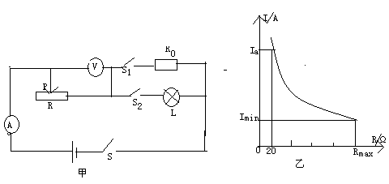
【答案】（1）12Ω（2）0.4A（3）16V
【解析】
（1）由R_{L}=U²/P=(6V)²/3W=12Ω.
(2)只闭合开关S、S₁，R与R₀串联，电压表测滑动变阻器两端电压，滑片P在a点时，电压表示数为10V，此时电流表示数为I_{a}；由图像乙可知，当电流表示数为I_{a}时，滑动变阻器连入电路的阻值为20Ω；由Ia=U_{滑}/R_{滑}=10V/20Ω=0.5A,已知I_{a}:I_{b}=5:4,所以只闭合S、S₂，滑片P在b点时，电流表的示数I_{b}=4I_{a}/5=4×0.5A/5=0.4A.
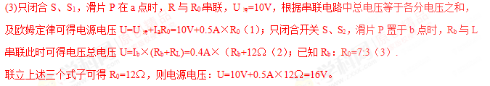例2：（2017承德市双桥区中考模拟试题）如图甲所示的电路中，电源电压U保持不变，定值电阻R₀的阻值为5Ω,灯泡L标有6V字样，其电流随电压变化如图乙所示，当S、S₁闭合，S₂断开，滑片P从b端滑到c处时，灯泡恰好正常发光，R_{ac}:R_{ab}=2:5,滑片P在b端和c处电压表示数之比为2：1，求：（1）灯泡正常发光时的电阻？（2）电源电压及R_{ab}的阻值？（3）当S、S₂闭合S₁断开时，滑动变阻器消耗的最大功率？
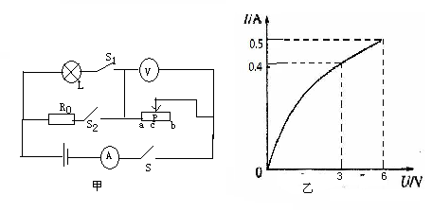
【答案】（1）12Ω（2）9V，15Ω（3）4.05W
【解析】
（1）由图乙可知，L正常发光时，电流I₁=0.5A，灯泡正常发光的电阻R=U/I=6V/0.5A=12Ω。
（2）设滑动变阻器移动到b端时，电流电流为I₂则I₂R_{ab}/I₁R_{ac=}2/1，又I₁=0.5A，R_{ac}:R_{ab}=2:5所以I₂=0.4A，由图像知此时R_{灯}=3V/0.4A=7.5Ω，所以U/R_{ab}+7.5Ω=0.4A(1)，U/Rac+12Ω=U/2R_{ab}+12Ω=0.5A(2)；联立（1）、（2）可得U=9V，R_{ab}=15Ω
(3) 设滑动变阻器阻值为R_{X}则P=I²R=[U/（R₀+R_{X}）]²R_{X}=U² R_{X}/(R₀－R)²+4R₀所以当R₀=R=5Ω时，滑动变阻器消耗的功率有最大值，此时U_{变}=4.5V所以P_{大}=（4.5V）²/5Ω=4.05W
例3:（2017黄石中考）老式台灯亮度调节器电路原理图如图所示，已知电源电压为U=3V，保持不变，灯泡L标有“3V、1.5W ”字样，且灯泡电阻的变化忽略不计，与灯泡串联的亮度调节器实际上就是一个滑动变阻器，滑动变阻器的最低点c 端阴影段为绝缘材料（相当于断路开关）则（1）此台灯工作时的电阻是多大？（2）滑动变阻器接入电路的电阻R=6Ω时，灯泡的实际电功率是多少？（3）当滑动变阻器的滑片P分别滑到中点b和最低点c时，灯泡电功率之比是9:4，则滑动变阻器最大电阻值（即ac段导体电阻）是多少？
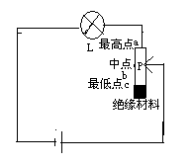
【答案】（1）6Ω（2）0.375W（3）12Ω
【解析】
（1）由题意R_{L}=U²/P=（3V）²/1.5W=6Ω。
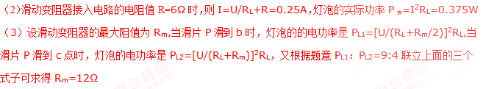.例4：（2015河北中考）如右图一所示的电路中电源电压不变，小灯泡的额定电压为2.5V滑动变阻器的最大阻值为定值电阻R₀的三倍，闭合S当滑片位于滑动变阻器的某一点时，电压示数为2.5V，电流表示数为I₁，当滑片P位于最右端时，电流表示数为I₂，且I₁：I₂=5：4，两次变阻器连入电路的电阻之比R₁：R=8：15，图二为小灯泡的电流与电压的关系图像，求：（1）小灯泡正常发光时的电阻？（2）滑片P位于最右端时小灯泡的实际功率？（3）电源电压？[来源:Z+xx+k.Com]
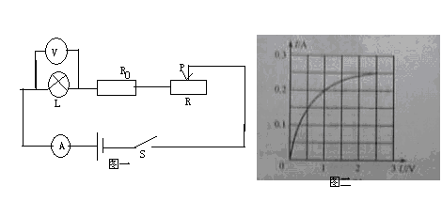
【答案】（1）10Ω（2）0.2W（3）9V
【解析】
(1)由图像二可知当U_{L}=2.5V时，I_{L}=0.25A，所以灯正常发光时的电阻R_{L}=U/I=2.5V/0.25A=10Ω.
(2)当滑片置于最右端时L、R₀和R三者串联，因为I₂=4I₁/5=0.2A,由图像可知，此时灯泡两端电压U_{L2}=1V，由小灯泡的实际功率P_{L2}=UI=0.2A×1V=0.2W。
（3）滑片P置于最右端时，灯泡的电阻R_{L2}=U_{L2}/I₂=1V/0.2A=5Ω。
又因为两种情况下电源电压相等U=I₁（R_{L2}+R₀+R₁）（1）；U=I₂（R_{L2}+R₀+R）（2）由题意可知，R₁：R=8:15（3）R=3R₀（4），联立四个式子将R_{L1}=10Ω，R_{L2}=5Ω，I₁=0.25A、I₂=0.2A代入解得U=9V.
例5：（2014河北中考）实验室里有两只额定电压分别为4V和6V的小灯泡L₁和L₂，将它们连接到图24所示的电源电压可调的电路中，其中通过L₂的电流与电压的关系如图25所示。闭合开关S₁、S₂，断开S₃，滑片P置于最左端时，一只小灯泡正常发光，电路消耗的功率为5.2W；只闭合S₃，滑片P置于最右端时，也有一只小灯泡正常发光，且L₂的电阻与变阻器连入电路中的电阻之比为：R₂∶R₁=1∶4。求：
⑴L₂正常工作时的电阻。⑵L₁正常工作时的电流。
⑶在一只小灯泡正常发光条件下，电源电压的调节范围？。
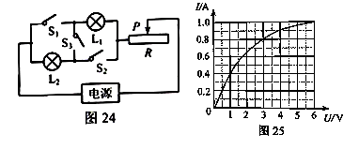
【答案】(1)6Ω(2)0.4A (3) 4V—9V
【解析】
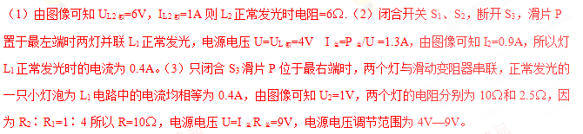例6：（2013河北中考）如图 17 所示，L 上标有“6 V 3 W ”字样，电流表量程为0~0.6 A，电压表量程为0~15 V，变阻器R的最大电阻为 100 Ω。只闭合 S₁，滑片置于a点时，变阻器连入电路中的电阻为R_{a}，电流表示数为I_{a}。只闭合S₂，移动滑片P，变阻器两端电压与其连入电路的电阻关系如图 18 所示；当滑片P置于b 点时，电压表示数 U_{b} = 8 V，电流表示数为I_{b}。已知Ra ∶R₀ = 12∶5，Ia ∶I _{b} = 3∶5。（灯丝电阻不随温度变化）求：（1）小灯泡的电阻（2）定值电阻R₀和电源电压；（3 ）在电表的示数不超过量程灯泡两端的电压不超过额定值的情况下只闭合 S₁时，变阻器连入电路的最小电阻为多少；只闭合 S₂时，电路消耗的最小功率为多少。
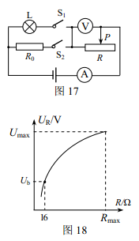
【答案】(1) 12 Ω (2)18V (3) 24 Ω， 2.7W
【解析】
（1）小灯泡的电阻R_{L}=U²/P=（6V）²/3W=12 Ω，（2）只闭合S₂，R与R₀串联，滑片P置于b点时，U_{b}=8V，由图18可知R_{b}=16 Ω，则电流I_{b}=U_{b}/R_{b}=8V/16 Ω=0.5A,电源电压U=I_{b}（R_{b}+R₀）=0.5A（16 Ω+R₀）；只闭合S₁时R与R_{L}串联，当滑片P置于a点时，由于Ia ∶I _{b} = 3∶5，则I_{a}=0.3A，则电源电压U=0.3A（R_{a}+12 Ω）已知R_{a}：R_{b}=12:5,再由上面的两个式子电源电压相等可得R₀=20Ω，U=18V。
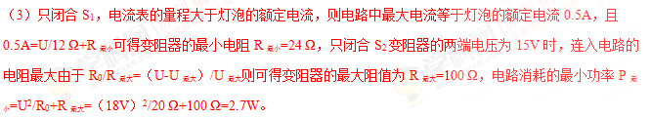例7：（2012河北中考）.图23所示的电路中，电源电压保持不变。灯泡标有“2V 2W”字样。闭合开关S，当滑片P置于a点时，灯泡正常发光，电压表V₁的示数为4 V；当滑片P置于b点时，电压表V₁与电压表V₂的示数之比为8：11。己知滑片P分别置于a、 b两点时，灯泡消耗的功率之比为4: 1，（灯丝电阻不随温度改变）求：(1)灯丝电阻。(2)滑片P分别置于a、 b两点时，电路中的电流之比。(3) R₀的阻值。
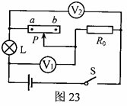
【答案】（1）2.Ω（2）2：1（3）8Ω。
【解析】
（1）根据R=U² /R =（2V）²/2W=2Ω.
（2）因为两种情况下均为三个电阻串联，且根据两次灯的功率之比为4:1及P=I²R列出比例式可得出两次电流之比为I₁：I₂=2：1.
（3）因为两种情况下均为三个电阻串联且串联电阻两端电压之比等于电阻之比，又闭合开关S，当滑片P置于a点时，灯泡正常发光，电压表V₁的示数为4 V可得此时R_{a}=R_{L}=2Ω；当滑片P置于b点时，电压表V₁与电压表V₂的示数之比为8：11，所以可得:2Ω+R_{b}/R₀+R_{b}=8:11（1）又因两种情况下电流之比为2:1所以可得2:1=U/(4+Ω+R₀)/U/(2Ω+R_{b}+R₀)可得：2Ω+R_{b}+R₀/4+Ω+R₀=2:1（2），联立上述两个式子可得：R₀=8Ω。
例8：（石家庄二中2013招生考试试题）如右图所示，电源两端的电压U保持不变，当闭合开关S后，将滑动变阻器的滑片P置于 a 端时（a、b是滑动变阻器的两个端点），电压表示数为U_{１}，电流表示数I_{１}＝１A，电阻R_{１}消耗的电功率为６W，电阻R_{２}消耗的电功率为P_{２}，，当闭合开关S后，将滑动变阻器的滑片P置于 b端时，电压表示数为U₂，电流表示数I₂电阻R_{２}消耗的电功率为P_{２}‘已知P₂：P₂’=1：9，U₁：U₂=7:3求：（1）电流表的示数I₂为多少安？（2）电源电压为多少伏？（3）当闭合开关S后，将滑动变阻器的滑片P置于中点时通电2分钟电阻R₂放出的热量为多少？
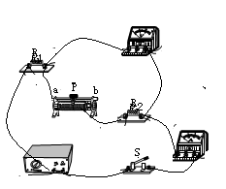

【答案】（1）3A（2）27V（3）810J。
【解析】
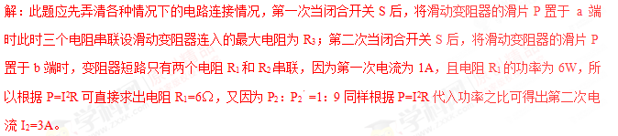（2）电压表第一次测量电阻R₂和变阻器两端总电压，第二次测量R₂两端电压，根据电压比U₁：U₂=7:3可得出I₁（R₂+R₃）/I₂R₂并代入两次的电流关系，可得R₂+R₃/3R₂=7:3计算可解出R₃=6R₂然后再根据两次电流之比为1：3再列出一个电流的比例式，代入上面的电阻关系就可以求出R₂=3Ω，R₃=18Ω,再根据U=3A（6Ω+3Ω）可求得U=27V。
（3）当闭合开关S后将滑动变阻器的滑片P置于滑动变阻器的中点时，通过R₂的电流I=U/（R₁+R₂+R/2）=27V/6Ω+3Ω+9Ω=1.5A，通电2min，电阻R₂放出的热量Q=I²Rt=(1.5A)²×3Ω×2×60s=810J .
例9：(2018河北中考模拟试题))如图所示，电源两端电压U保持不变。当开关S₁闭合、S₂断开，滑动变阻器接入电路中的电阻为R_{A}时，电压表的示数为U₁，电流表的示数为I₁，电阻R₁的电功率为P₁，电阻R_{A}的电功率为P_{A}；当开关S₁、S₂都闭合，滑动变阻器接入电路中的电阻为R_{B}时，电压表的示数U₂为2V，电流表的示数为I₂，电阻R_{B}的电功率为P_{B}；当开关S₁闭合、S₂断开，滑动变阻器滑片P位于最右端时，电阻R₂的电功率为8W。已知：R₁：R₂=2:1，P₁：P_{B}=1:10，U₁：U₂=3:2。求：（1）电源两端的电压U；（2）电阻R₂的阻值；（3）电阻R_{A}的电功率P_{A}。
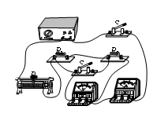
【答案】（1）3A（2）27V（3）810J。
【解析】
当开关S₁闭合、S₂断开，滑动变阻器接入电路中的电阻为R_{A}时，等效电路如图3甲所示；当开关S₁、S₂都闭合，滑动变阻器接入电路中的电阻为R_{B}时，等效电路如图3乙所示；当开关S₁闭合、S₂断开，滑动变阻器滑片P位于最右端时，等效电路如图3丙所示。（1）已知：U₁∶U₂=3∶2 R₁∶R₂=2∶1 由图3甲、乙得：U₁=I₁(R₁+ R₂)U₂=I₂ R₂解得：I₁/I₂=1/2 已知：P₁∶P_{B}=1∶10 由图3甲、乙得：P₁=I₁²R₁ P_{B}=I₂²R_{B}解得：R₁ =(2/5)R_{B}由电源两端电压U不变I₁(R₁+R₂+R_{A})=I₂(R₂+R_{B}) 解得：R_{A}=9R₂由图3乙得：U₂/U=R₂/R₂+R_{B} U₂=2V解得：U=12V（2）由图3丙得：U₂′/U=R₂/R₁+R₂解得：U₂′= 4V ，P₂=8W R₂ =U₂′/P₂=(4V)²/8w= 2Ω（3）由U₁∶U₂=3∶2 解得：U₁=3VU_{A} =U－U₁=9V，R_{A}=9Ω，R₂=18Ω P_{A}=U²_{A}/R_{A}=4.5W.
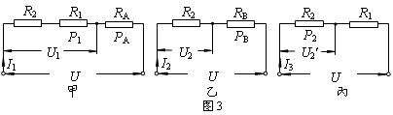
注：此种题型关键是从比例入手去求解，通常要列出两个或多个方程组并联立求解，当遇到电阻不能求解时通常利用电路中两种情况下的电流之比再去列出方程再联立前面的电阻关系通常就可以求出。
例10：（2016玉林中考）如图20所示，电源电压恒为4V，灯泡标有“4V 2W”字样（灯丝电阻不变）。当S₁、S₂都闭合，且滑动变阻器R₂的滑片P在中点时，电流表示数为0.9A，此时灯泡的功率为P₁，当S₁、S₂都断开时，灯泡实际消耗的功率为P₂，且P₂︰P₁=１︰4。求：（1）灯泡的额定电流；（2）R₂的最大阻值；（3）当S₁、S₂都闭合时，电路消耗的最小功率；（4）当S₁、S₂都断开时，R₁工作2min消耗的电能。
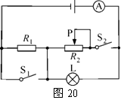
【答案】（1）0.5A（2）20Ω（3）60J。
【解析】
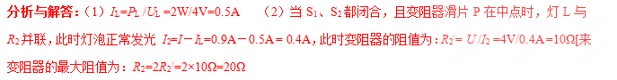（3）当S₁、S₂都闭合时，此时灯L与R₂并联，灯L正常发光：P₁=P_{L} 当R₂的阻值最大时，R₂消耗的功率最小：P_{2min}= U ²/R₂=（4V）²/20Ω=0.8W，电路消耗的最小功率为:P_{min}=P₁+P_{2min}= P_{L}+P_{2min}=2W+0.8W=2.8W
（4）当S₁、S₂都断开时, R₁与灯L串联:
==１︰4

I=0.25A ∵R_{L}=U_{L} /I_{L} =4V/0.5A=8Ω ∴U_{L}/=IR_{L}=0.25A×8Ω=2V U₁=U－U_{L}/=4V－2V=2V W₁=U₁It=2V×0.25A×2×60s=60J。
二：典型练习20例
1：（2017唐山路北区中考第二次模拟试题）如图所示，电源电压不变，灯L标有“4V、1.6V”闭合开关S，当滑片P置于滑动变阻器的c点时，R_{ab}=4R_{ac},灯L正常发光，20s内电流对滑动变阻器做功为16J，灯L的电阻保持不变，求（1）灯L的阻值（2）滑动变阻器R的最大阻值（3）电源电压（4）滑片P在b端时，电压表的示数为U₁，将滑片P置于变阻器的某一位置 d时，（图中未画出）电压表示数为U₂，且U₁：U₂=8:5，则P置于d时灯L实际消耗的电功率是多少？
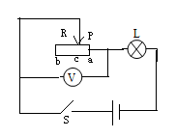
2：（2018沧州中考模拟）如下图所示：电源电压不变，电阻R₁：R₂=2：1，只闭合开关S₁时，电流表示数为0.2A电阻R₁消耗的功率为P₁；只闭合开关S₂电阻R₀消耗的电功率为1.8W，R₂消耗的功率为P₂，且P₁：P₂=8： 9求：（1）只闭合S₂时电流表的示数？（2）R₀的阻值？（3）电源电压？
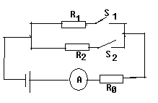
3：在图21所示电路中，不考虑灯丝电阻随温度的变化，电源电压保持不变。当只闭合开关S₁、S₃，滑动变阻器的滑片P位于某一点时，灯L正常发光，滑动变阻器消耗的电功率为0.6W，电流表的示数为I₁，电压表V₁的示数为U₁，电压表V₂的示数为U₂；当仍闭合开关S₁、S₃，滑动变阻器的滑片P位于另一点时，电流表的示数为I₂，电压表V₁的示数为U₁′，电压表V₂的示数为U₂′；当闭合开关S₁、S₂，断开开关S₃时，灯L消耗的电功率为其额定功率的9/16。已知R_{L}：R₃=2：1，U₁：U₁′=2：1，U₂：U₂′=4：5。
求：（1）求电流表的示数I₁与I₂的比值；
（2）灯L的额定电功率；
（3）当闭合开关S₁、S₂，断开开关S₃时，R₂消耗的电功率。
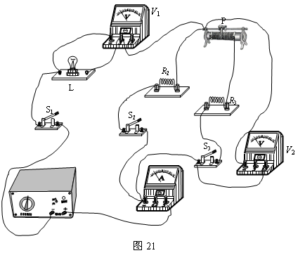
4：（2018盐山二中中考一模试题）如图所示的电路中灯L₁和L₂的电阻值之比为1：2，（不考虑灯丝的电阻变化），电源电压为10V，并保持不变，当闭合S₁断开S₂时，灯L₁正常发光，电阻R₃消耗的电功率为2W，电压表示数为U₁；当闭合S₂断开S₁时，电电阻R₄消耗的功率为0.25W电压表示数为0.5U₁求：（1）灯L₁的额定功率（12 Ω）电阻R₄的阻值？
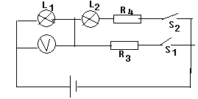[来源:Zxxk.Com]
5：（2018河北中考模拟试题）如图所示：电源电压不变，灯L标有“6V，3W“字样，（1）当开关S₁和S闭合， S₂与a点接触时，观察到电压表的示数可知，灯L恰好正常发光，此时电流表的示数为1.1A，求（1）电源电压与电阻R₂的阻值？（2）当开关S闭合，S₁断开，S₂与b点接触时，滑动变阻器的滑片P分别位于两端时，灯泡消耗的功率之比为4:1，（灯丝的电阻不变），则电压表V₂的示数变化范围是多少？（3）滑动变阻器的最大阻值是多少？
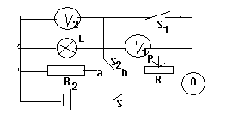
6：如图22所示的电路，电源电压保持不变。开关S₁、S₂闭合，滑动变阻器的滑片P位于a端时，电压表的示数为U₁，电流表的示数为I₁，滑动变阻器的电功率为8W；当开关S₁闭合、S₂断开，滑片P位于滑动变阻器的中点c时，电压表的示数为U₂，电流表的示数为I₂，滑动变阻器的电功率为9W。若U₁：U₂=2：5。求：（1）电流I₁和I₂之比；（2）当开关S₁闭合、S₂断开，滑片P位于滑动变阻器的中点c时，电阻R₂的电功率是多少瓦?
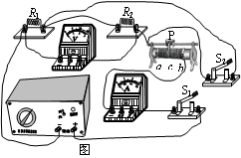
7：（2017盐山二中三模试题）如图所示电源电压不变，灯泡L标有6V字样，它的电流随电压变化的图像如图乙所示，当S闭合，S₁、S₂断开P从b端滑到c点时（R_{ac}=(2/5)R_{ab}），灯泡恰好正常发光，滑片P在b端和c处时电压表示数之比为2：1，再闭合S₁、S₂保持滑片P的位置在c处不动，电流表变化了2A,求（1）灯泡正常发光时的电阻？（2）电源电压？（3）电阻R₀的阻值？
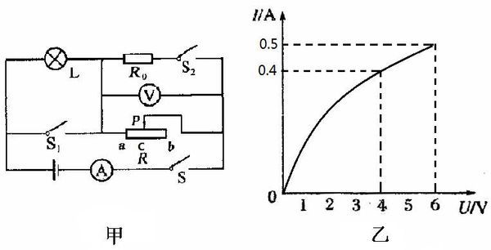
8：（2012中贵州中考）一只小灯泡标有“6V，3W”接在如图所示的电路中设电源电压与灯丝的电阻均不变求（1）小灯泡正常发光时的电阻？（2）当滑动变阻器连入的电阻为6 Ω时闭合开关后小灯泡恰能正常发光，求电源电压？（2）如果换一个电源及额定电压为8V的灯泡当闭合开关S，滑动变阻器的滑片P滑到中点C时，灯泡正常发光，此时灯泡的电功率为P₁，当滑片P滑到b端时，灯泡的实际功率为P₂已知P：P′=16：9求所换电源电压是多少？
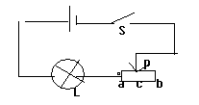
9：（2017石家庄模拟试题）如图，电源电压不变，R₁=30 Ω，滑动变阻器的最大阻值为20 Ω，灯泡额定电压为3V，（不考虑灯丝的电阻变化）电压表量程为0－3V，当S、S₁、S₂均闭合时，滑动变阻器滑片移到最右端时，电流表示数为0.5A，当闭合S断开S₁、S₂，滑片P位于中点时，小灯泡恰好正常发光，求：（1）电源电压（2）小灯泡的额定功率（3）当S闭合，S₁、S₂均断开时，电路消耗的总功率的最大值与最小值之比为?
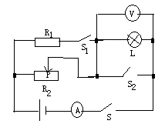
10：（2014石家庄裕华一模试题）如图所示电路中，电源电压保持不变，L上标有“6V、3W”字样，当只闭合开关S、S₁时电流表示数为I₁，电压表示数为U₁，电阻R₁的功率为P₁=3W，灯泡消耗的电功率为P_{L}；当只闭合开关S、S₂时，电流表示数为I₂，电压表示数为U₂，灯消耗的电功率为P_{L}，，已知U₁：U₂=2:3，P_{L}：P_{L}，=4:1，（灯丝的电阻温度变化）
求：（1）灯丝的电阻．（2）R₁和R₂电阻之比．（3）R₁的阻值和电源电压．
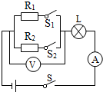
11：（2013湖北襄阳中考试题）如下图所示，电灯L上标有“12V、9W”，滑动变阻器的最大阻值为为R₁，电源电压不变，当三个开关均闭合时，灯L正常发光，两个电流表的指针位置相同，当开关S₁和S₂断开，S₃闭合时，改变滑片P的位置，使变阻器连入电路的电阻分别为R₁和0.25R ₁时，在这两种情况下滑动变阻器的功率相等，（1）电源电压？（2）R₂的阻值？（3）电路在何种状态下消耗的功率最小，最小功率是多少？
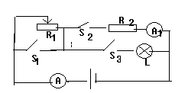
12：（2016河北中考模拟）如图24所示电路，电源两端电压不变，灯丝电阻不变。开关S₁、S₂都闭合时，灯L正常发光。只闭合开关S₁时，电流表的示数为1.2A,电压表的示数为U₁；只闭合开关S₂时,电阻R₂消耗的电功率为7.2W。当两个开关都断开时，电压表的示数为U₂，电阻R₂消耗的电功率为1.8W。
已知：U₁∶U₂＝4∶1。求：（ 1）电阻R₁的阻值；（2）电源两端电压；（3）灯L的额定功率。
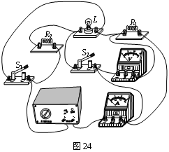
13：（2018河北中考预测试题）如图所示：电源电压为12V，灯丝电阻不变，灯L₁和L₂的对电阻之比为1：3，将S 掷向1时，电阻R₃的功率为1W，电压表的示数为U₁，将S掷向2时R₄的功率为4W，灯L₁正常发光，电压表的示数为U₂；且U₂=2U₁求（1）灯L₁的额定功率 （2）灯L₂的电阻值?
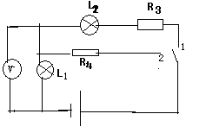
14：（2015河北中考预测题）如右图所示，电源电压保持不变，灯L上标有“4V，3W”字样，（灯丝的电阻不受温度影响）当S断开时灯正常发光，电阻R₁的功率为P₁，电压表V₁与V₂的示数之比为1：2，当S闭合时，电流表示数改变了0.2A 电阻R₁的功率为P₁′，求：（1）灯泡正常发光时的电流？（2）P ₁与P₁′之比？（3）R₁的阻值？（4）开关S闭合时，电路的总功率？
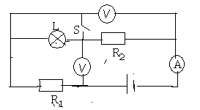
15：如图所示的电路中电源电压不变，电阻R₁的阻值为10 Ω，当开关S闭合时，滑动变阻器的滑片滑到b点时，电压表V₁与V₂的示数比为5:7,电阻R₂与滑动变阻器R消耗的功率之和是电阻R₁消耗的功率的4倍，求：（1）通过电阻R₁与R₂的电流之比？（1：1）（2）电阻R₂的阻值与滑动变阻器的最大阻值？（3）滑动变阻器的滑片在a点时电阻R₁消耗的功率与滑片P在b点时R₂消耗的功率之比？

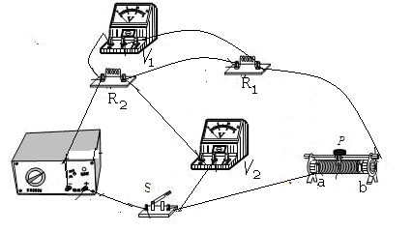

16：如图所示，电源电压不变，滑动变阻器最大阻值为R₁=40 Ω，小灯泡的电阻为10 Ω且保持不变，当S₁、S₂均闭合且滑片P滑到b端时电流表A₁、A₂的示数比为3：2当S₁、S₂均断开且滑片P置于滑动变阻器中点时，小灯泡L的功率为10W。求：(1)电阻R₂的阻值； (2)当S₁、S₂均闭合且滑片P在b端时，电压表V的示数；（20V）(3)整个电路消耗的最小电功率。（13.3W）
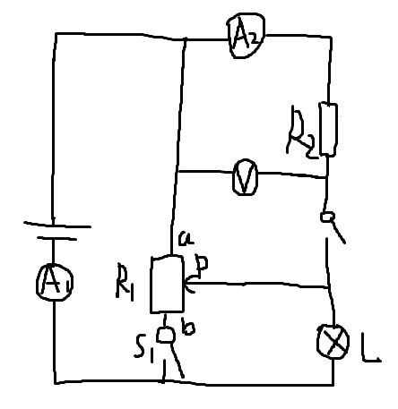
17：如图甲所示电路电源电压不变，灯泡L标有“6V”字样，其电流随电压变化图像如乙图所示，当S闭合，S₁、S₂断开，滑片P从b端滑到R_{ac}=2R_{ab}/5时，灯泡正常发光滑片P在b端和c处时电压表示数之比为2：1；再闭合S₁、S₂，保持滑片P的位置在c处不变，电流表示数变化了2A。求：
（1）灯泡正常发光时的电阻。（12 Ω）（2）电源电压。（8V）（3）电阻R₀的阻值。（16 Ω）
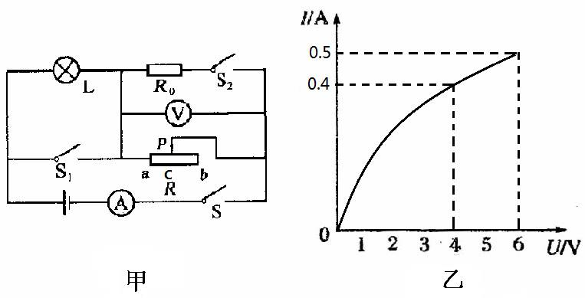
18：（2013•丰台区二模）如图所示电路，电源两端电压U保持不变，闭合开关S₁，断开开关S₂，调节滑动变阻器R₂的滑片P使其接入电路的电阻值为其最大值的一半，电压表V₁的示数为U₁，电流表的示数I₁为0.2A；再调节滑动变阻器R₂滑片P至B端，电压表V₂的示数为U₂，此时电路消耗的总功率为2W；闭合开关S₁、S₂，电流表的示数I₂为0.5A．已知U₁：U₂=6：5，忽略温度对灯丝电阻的影响．求：（1）电压U₂：U？（2）滑动变阻器的最大阻值R₂．
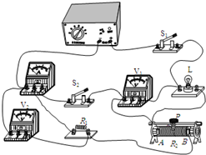
20：（2015河北中考模拟试题）：如图所示电路，电源两端电压和小灯泡的电阻保持不变，灯L上标有“8V 6.4W”字样．只闭合S₁时，电流表的示数I₁为0.6A，电阻R₁消耗的功率为P₁；若S₁、S₂、S₃都闭合，滑片移到B端，电流表的示数I2为2A，电阻R1消耗的功率为P₁′；已知：P₁：P₁′=1：9．（1）求电源电压U；（2）求变阻器的最大阻值R₂；（3）若只闭合S₂时，电压表的量程选为0～3V，电流表量程选为0～3A，在保证电路正常工作的情况下，求滑动变阻器连入电路的最大阻值Rmax．

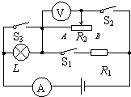
20：（2018河北中考预测试题）如图39所示电路，电源电压不变，R₁=30Ω．开关S₁、S₂都断开或都闭合所形成的两个电路状态中，电压表示数之比为3：8；R₂消耗的最大功率和最小功率比为4：1，则电阻R₂的阻值？
三：典型练习题及答案：
1：【答案】（1）10Ω（2）20Ω（3）1.225W
【解析】
（1）灯泡的电阻R_{L}=U²/P=（4V）²/1.6W=10 Ω.
(2) 闭合开关S，当滑片P置于滑动变阻器的c点时,R_{ac}与L串联，L正常发光，则电路中的电流I=P/U=1.6W/4V=0.4A，根据W=I²Rt可得R_{ac}=W/I²t=16J/(0.4A)²×20s=5 Ω，则R_{ab}=4R_{ac}=20 Ω
(3)R_{ac}两端电压U_{ac=}IR_{ac}=0.4A×5 Ω=2V,，电源电压U=U_{ac}+U_{L}=2V+4V=6V
（4）闭合开关S滑片P在b端时，R_{ab}与L串联，电流中此时的电流I_{ab}=U/R_{ab}+R_{L}=6V/20 Ω+10 Ω=0.2A；则R_{ab}两端电压U₁=I_{ab}R_{ab}=0.2A×20 Ω=4V，闭合开关S滑片P在d处时，R_{ad}与L串联，U₁：U₂=8:5所以U₂=2.5V，此时U_{L}=U－U₁=6V－2.5V=3.5V，则L实际消耗的电功率P_{实}=(U_{L})²/R_{L}=(3.5V)²/10 Ω=1.225W.
2：【答案】（1）0.3A（2）20Ω（3）12V
【解析】
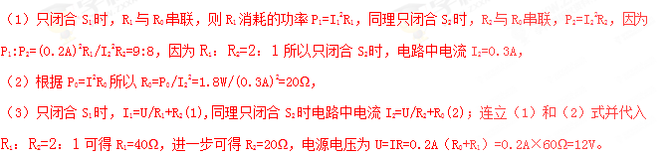3：【答案】（1）2:1（2）0.4W（3）0.675W
【解析】
只闭合开关S₁、S₃，滑动变阻器的滑片P位于某一点a时等效电路图如图1所示，当仍闭合开关S₁、S₃，滑动变阻器的滑片P位于另一点b时，等效电路图如图2所示，当闭合开关S₁、S₂，断开开关S₃时等效电路图如图3所示。

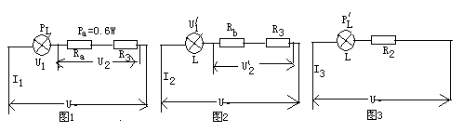
（1）图1和图2中，因为I=U/R所以I₁/I₂= U₁：U₁′=2：1
（2）因为U₂：U₂′=4：5所以U₂：U₂′=I₁（R_{a}+R₃）/I₂(R _{b}+R₃)=4/5，整理可得5R_{a}+3R₃=2R_{b}(1)
因为电源电压不变，且R_{L}：R₃=2:1，所以I₁/I₂=3R₃+R_{b}/3R₃+R_{a}=2/1整理可得：2R_{a}+3R₃=R_{b}(2)
由（1）、（2）式可得Ra=3R₃，R_{L}=2R₃=2R_{a}/3，图1中灯泡的额定功率P_{L}=I₁²×2R_{a}/3=2×0.6W/3=0.4W
（3）图1和图3中因为P=I²R所以P_{L}/P_{L}′=I₁²/I₃²=9/16，计算可得I₁/I₃=4/3，因为电源电压不变，所以I₁/I₃=R_{L}+R₂/R_{L}+R_{a}+R₃=4/3并代入R_{a}及R₃与R_{L}的关系可得R₂=3R_{L}；图3中R₂消耗的功率P₂=I₃²R₂=（3I₁/4）²×3R_{L}=27I₁²R_{L}/16=27×0.4W/16=0.675W。
4：【答案】（1）3W（2）4 Ω
【解析】
当闭合S₁，断开S₂时灯L₁与电阻R₃串联，当闭合S₂，断开S₁时，灯L₁、L₂、和电阻R₄三者串联，
（1）因为I=U/R且灯L₁的两次电压之比U₁:U₁′=2:1,所以两次的电流之比I：I′=2:1；因为P=I²R且P₃：P₄=2W：0.5W=8:1，所以P₃：P₄=I²R₃/I′²R₄=8:1代入电流的关系可得R₃=2R₄，因为电源电压不变，R₁：R₂=1:2所以I：I′=R₁+R₂+R₄/R₁+R₃=（R₁+2R₁+R₃/2）/R₁+R₃=2:1整理可得R₃=2R₁/3；因为串联电路中电阻分得的电压和电阻成正比，且只闭合S₁时灯L₁灯正常发光，所以U₁/R₁=U/R₁+R₃则L₁的额定电压U₁=R₁U/R₁+R₃又因为R₃=2R₁/3代入上式可得U₁=U×3/5=10V×3/5=6V；又因为当L₁与R₃串联时R₃两端的电压U₃=U－U₁=10V-6V=4V，所以P=UI则I=P₃/U₃=2W/4V=0.5A，灯L₁的额定功率P=U₁I=6V×0.5A=3W。
（2）当只闭合S₂时，L₁、L₂和R₄三者串联，此时电路中的电流I′=I/2=0.5A/2=0.25A所以根据P=I²R则电阻R₄=P₄/ I′²=0.25W/（0.25A）²=4 Ω
5：【答案】（1）6V、12 Ω（2）6V－3V （3）10 Ω
【解析】
（1）灯泡的电阻R_{L}=U_{额}²/P_{额}=（6V）²/3.6W=10 Ω，当开关S、S₁闭合S₂与a点接触时，灯泡与电阻R₂并联，因为并联电路中各支路两端的电压相等且灯泡正常发光，所以电源电压U=U_{额}=6V，所以通过电灯L的电流为额定电流：I_{L}=U_{额}/R_{L}=6V/10 Ω=0.6A；又因为并联电路中干路电流等于各支路电流之和，所以通过电阻R₂的电流I₂=I－I_{L}=1.1A－0.6A=0.5A,电阻R₂的阻值R₂=U/I₂=6V/0.5A=12 Ω.
(2)当开关S闭合，S₁断开，S₂与b点接触时，滑片在最左端时，只有灯泡连入电路，电压表V₂测电源电压示数为6V；滑片在最右端时，灯泡与滑动变阻器的最大阻值串联，电压表V₂测灯泡两端的电压；因为P_{L}：P_{L}′=4:1所以根据P=U²/R可得U：U_{L}′=2:1，即当滑片在最右端时电压表V₂的示数为3V，所以电压表V₂的示数变化范围是6V－3V，则由此可知，灯泡与滑动变阻器最大电阻串联时U_{R}=U－U_{L}′=6V－3V=3V则电阻之比R：R_{L}=U_{R}：U_{L}′=3V：3V=1:1，即滑动变阻器的最大阻值是R=R_{L}=10 Ω
6：【答案】（1）2：3（2）2W
【解析】
当开关S₁、S₂闭合，滑动变阻器的滑片P位于a端时等效图如图1所示，当开关S₁闭合、S₂断开，滑片P位于滑动变阻器的中点c时，等效电路图如图2所示。
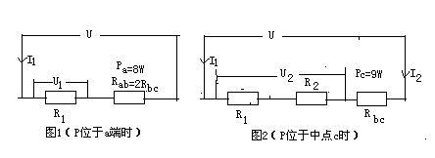
（1）因为P_{a}=8W,Pc=9W,且P=I²R，R_{ab}=2R_{bc}所以由图1、图2可得I₁/I₂=2/3.
（2）由图1和图2可得U₁/U₂=I₁R₁/I₂（R₁+R₂）即2/5=2R₁/3R₂所以R₁=1.5R₂，因为电源的电压不变，所以I₁（R₁+R_{ab}）=I₂(R₁+R₂+R_{ab})即2（1.5R₂+2R_{bc}）=3（R₁+R₂+R_{bc}）所以R_{bc}=4.5R₂，由图2可得P₂/P_{c} =R₂/R_{bc}=2R_{bc}/9R_{bc}=2/9，所以P₂=2P_{c}/9=2/9×9W=2W。
7：【答案】（1）12Ω（2）8V（3）16Ω
【解析】
（1）灯正常发光时的电阻R=U_{额}/I_{额}=6V/0.5A=12Ω。
（2）当S闭合，S₁、S₂断开，灯和滑动变阻器串联，当S闭合，再闭合S₁、S₂时，定值电阻和滑动变阻器并联，由题意可知：R_{ac}=(2/5)R_{ab}，当R_{ac}=0.4R_{ab}时，I=U/0.4R_{ab}=0.5A，当R_{ab}接入电路时，I′=2U/R_{ab}两式相比可得0.5A/I=1/0.8可解得：I′=0.4A，此时根据图像，灯的电阻为：R_{灯}′=U′/I′=4V/0.4A=10Ω，即开始灯的电压是6V，变阻器电压为U，后来灯的电压为4V，变阻器的电压为2U，且6V+U=4V+2U解得：U=2V，电源电压U_{总}=6V+2V=8V
（3）串联时，R_{ac}接入时，电流是0.5A，后来电流变化了2A，说明增大了2A；则2V/R_{ac}=0.5A,则则R_{ac} =4Ω,所以可得：8V/R_{ac}+8V/R₀=2.5A，可解出：R₀=16Ω。
8：【答案】（1）12 Ω（2）9V （3）12V
【解析】
（1）标有“6V，3W”的灯泡正常发光时电阻R=U_{额}²/P_{额}=（6V）²/3W=12 Ω。
（2）当滑动变阻器连入电路的电阻为6 Ω时，闭合开关后小灯泡恰好能正常发光，则电路中的电流为I₁=P _{额}/U_{额}=3W/6V=0.5A，所以电源电压为U₁=I₁（R_{L1}+R）=0.5A×（12 Ω+6 Ω）=9V。
（3）当滑动变阻器的滑片滑到中点c时，滑动变阻器接入电路中的电阻为R/2，灯泡正常发光，由灯泡的功率P=I₂²R_{L}，电源电压为U₂=I₂（R/2+R_{L}）。当滑片P滑到b端时，滑动变阻器接入电路中的电阻为R，灯泡的功率为P′=I₂²R_{L}，电源电压U₂=I₂′（R+R_{L}）；由P：P′=I₂²R_{L}：I₂ ′²R_{L}=I₂²：I₂′²=16 :9所以I₂：I₂′=4:3，因为电源电压不变，所以：I₂（R/2+R_{L}）= I₂′（R+R_{L}）=（3/4）I₂（R+R_{L}），所以R=R_{L}因此电源电压为：U₂=I₂（R/2+R_{L}）=3I₂R_{L}/2=3U_{额2}/2=3×8V/2=12V。
9：【答案】（1）6V (2) 0.9W (3) 3:2.
【解析】
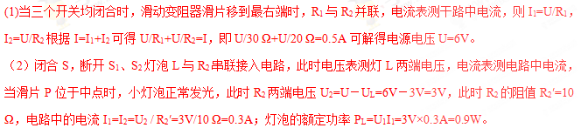（3）小灯泡的电阻R_{L}=U_{L}/I_{L}=3V/0.3A=10 Ω，S闭合，S₁、S₂均断开时，灯泡L与R₂串联接入电路，电压表测灯泡两端电压，若当滑动变阻器接入的阻值为0时，则电压表示数为6V，因为电压表量程为0－3V，所以电压表示数应不大于3V，所以电路中最大电流为I=U_{L}/R_{L}=3V/10 Ω=0.3A所以电路消耗的总功率的最大值P_{总}=UI=6V×0.3A=1.8W；当变阻器连入全值时，电路中电流最小此时电路的总功率为最小值，则I_{小}=U/R₁+R_{L}=6V/30 Ω=0.2A所以此时电路的最小功率P_{小}=UI_{小}=6V×0.2A=1.2W所以当S闭合，S₁、S₂均断开时，电路消耗的总功率的最大值与最小值之比为1.8W/1.2W=3:2.
10：【答案】（1）12Ω（2）1：3（3）12Ω、12V
【解析】
(1)根据R=U²/P=(6V)²/3W=12 Ω
(2) 当只闭合开关S、S₁时电阻R₁与灯L串联，只闭合开关S、S₂时，电阻R₂与L串联，因P=I²R且P_{L}：P_{L}，=4:1所以可得I₁：I₂=2:1，则根据R=U/I代入U₁：U₂=2:3及I₁：I₂=2:1可得R₁：R₂=1/3。
（3）因电源的电压一定时，电路中的电流与电阻成反比所以I₁/I₂=R₂+R_{L}/R₁+R_{L}= 3R₁+R_{L}/R₁+R_{L}=2/1整理可得：R₁=R_{L}=12 Ω；由P=I²R代入P₁=3W可得R₁与R_{L}串联时的电流I₁=0.5A，电源电压U=I₁（R₁+R_{L}）=0.5A（12 Ω+12 Ω）=12V。
11：【答案】（1）12V（2）64 Ω（3）1.5W
【解析】
（1）当开关S₁和S₂均闭合时，R₂与灯泡并联，电流表A₁测滑R₂支路的电流，电流表A测干路的电流，因为并联电路中各支路两端的电压相等，且灯泡正常发光时两端的电压和额定电压相等，所以电源的电压U=U_{L}=12V。
（2）当灯泡正常发光时，I_{L}=P/U=9W/12V=0.75A，则此时灯泡的电阻R_{L}=U_{L}/I_{L}=12V/0.75A=16 Ω，因为两个电流表指针位置相同，则干路0－3A量程的电流表的示数是通过R₂的0-0.6A量程电流表示数的5倍，即干路电流是通过R₂电流的5倍，即I=5I₂=I₂+I_{L}解得I₂=I_{L}/4=0.75A/4=0.1875A，则R₂的阻值R₂=U/I₂=12V/0.1875A=64 Ω。
（3）当开关S₁、S₂断开，S₃闭合时，滑动变阻器与灯泡串联，因为串联电路中总电阻等于各分电阻之和，所以滑动变阻器连入电路的阻值分别为R₁和R₁/4时电路中的电流：I₁=U/R₁+R_{L}=12V/R₁+16 Ω，I₂= U/（R₁/4）+R_{L}=12V/（R₁/4）+16 Ω，因为P=I²R且在这两种情况下滑动变阻器消耗的电功率相等所以I₁²R₁=I₂²×R₁/4将上面的两个电流关系式代入此式可得：R₁=32 Ω，当开关S₁、S₃断开，S₂闭合，滑动变阻器接入电路的电阻最大时，电路中的总电阻最大，电路消耗的总功率最小，则最小总功率P_{小}=U²/R₁+R₂=（12V）²/32 Ω+64 Ω=1.5W.
12：【答案】（1）10 Ω（2）12V（3）14.4W
【解析】
当开关S₁、S₂均闭合时，等效电路图如图甲所示，只闭合开关S₁时，等效电路图如图乙所示，只闭合开关S₂时，等效电路图如图丙所示；当两个开关都断开时，等效电路图如图丁所示，
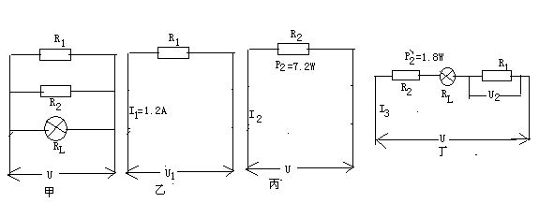
（1）由图乙可知，电压表测电源的电压即U₁=U，图丁中，U₁：U₂=4:1，即U：U₂=4:1，因为串联电路中电阻两端的电压之比等于电阻之比所以U₂/U=R₁/R₁+R₂+R_{L}=1/4，可解得：3R₁=R₂+R_{L}（1）
图丙与图丁中，因为P=I²R所以P₂：P₂′=I₂²R₂/I₃²R₂=I₂²/I₃²=7.2W/1.8W=4/1解得I₂/I₃=2/1.，因为电源电压不变，根据串联电路的特点可得：U=I₂R₂=2I₃R₂=I₃（R₁+R₂+R_{L}）可解得：R₂=R₁+R_{L}（2）；联立（1）、（2）可得：R₂=2R₁，R₁=R_{L}，图乙中I₁=U/R₁=1.2A，图丙中，P₂=U²/R₂=U²/2R₁=U/2×U/R₁=U/2×1.2A=7.2W，解得：U=12V；R₁=U/I₁=12V/1.2A=10 Ω。
（2）由图甲可知，灯泡的额定电压和电源的电压相等，灯泡的额定功率：P_{L}=U²/R_{L}=（12V）²/10 Ω=14.4W。
13：【答案】（1）2W（2）8 Ω
【解析】
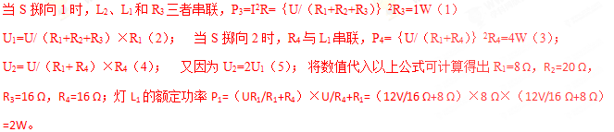14：【答案】（1）0.5A（2）25:49 （3）16 Ω （4）9.8W
【解析】
当开关S断开时，等效电路图如图甲所示，S闭合时，等效电路图如乙图所示。
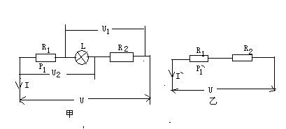
（1）图甲中灯泡正常发光由P=UI可得：电路中的电流I=P_{L}/U_{L}=2W/4V=0.5A。
（2）因串联电路中总电阻等于各分电阻之和，所以图乙中的总电阻小于图甲中的总电阻，由I=U/R可以知道I′＞I则I′=I+0.2A=0.5A+0.2A=0.7A，由P=I²R可得P₁与P₁ ′的比值：P₁：P₁′=I²R₁/I′²R₁=（I/I′）²=（0.5）²/（0.7A）²=25：49。
（3）灯泡的电阻R_{L}=U_{L}/I=4V/0.5A=8 Ω，如甲图中，电压表V₁与V₂的示数之比为1:2，则可得U₁/U₂=R_{L}+R₂/R₁+R_{L}=8 Ω+R₂/R₁+ 8 Ω=1/2整理可得：R₁=8 Ω+2R₂，因电源电压不变，电路中的电流与电阻成反比，所以I/ I′=R₁+R₂/R₁+R₂+R_{L}=（8 Ω+2R₂）+R₂/（8 Ω+2R₂）+R₂+8 Ω=0.5A/0.7A=5/7，计算可得出R₂=4 Ω，R₁=8 Ω+2R₂=16 Ω。
（4）开关S闭合时，电路的总功率：P= I′²（R₁+R₂）=（0.7A）²×20 Ω=9.8W。
15：【答案】（1）1:1（2）25 Ω （3）4:1
【解析】
由图可知，当S闭合时，电阻R₁与R₂及R_{ab}串联，所以电流相等，即通过电阻R₁与R₂的电流之比为1:1.
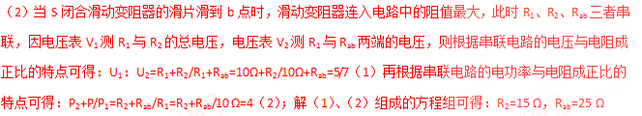（3）当滑动变阻器滑片在最a端时，滑动变阻器连入电路中的阻值为0，此时R₁与R₂串联，R₁消耗的功率为P₁′=I₁′²R₁=｛U/（R₁+R₂）｝²R₁；当滑动变阻器滑片P在最b端时，滑动变阻器连入电路中阻值最大，此时R₁、R₂、R_{ab}串联，R₁消耗的功率为P₁=I₁²R₁=｛U/（R₁+R₂+R_{ab}）｝²R₁；滑片P在a 、b两点时，R₁消耗的功率之比为：P₁′/P₁= （R₁+R₂+R_{ab}/ R₁+R₂）²=（15 Ω+10 Ω+25 Ω/15 Ω+10 Ω）²=4:1
16：【答案】（1）20 Ω（2）30V（3）18W
【解析】
（1）当S₁、S₂均闭合且滑片P滑到b端时，小灯泡L短路，R₁和R₂并联，A₁测总电流I，A₂测R₂的电流I₂，因为I：I₂=3:2，根据并联电路电流规律：I=I₁+I₂得I₁=I－I₂所以I₁/I₂=1/2，由于R₁与R₂并联，电压相等，所以电流与电阻成反比，即I₁/I₂=R₂/R₁所以R₂=I₁R₁/I₂=40Ω/2=20Ω。
（2）当S₁和S₂均断开且滑片置于变阻器中点时，小灯泡L与R₁串联，小灯泡L的功率为10W，根据P=I²R可得I=1A，滑片在中点时，R₁=20 Ω，根据串联电路电阻规律：R=R₁+R_{L}=20 Ω+10 Ω=30 Ω，则电源电压U=IR=1A×30 Ω=30V；当S₁、S₂均闭合且滑片P在b端时，电压表测电源电压，所以电压表示数为30V。
（3）当S₁、S₂均断开且滑片P滑到b端时，电路总电阻最大，电路消耗的电功率最小，此时最大总电阻为R_{大}=40 Ω+10 Ω=50 Ω，电路总功率P_{总小}=U²/R_{大}=（30V）²/50 Ω=18W。
17：【答案】（1）12 Ω（2）8V（3）16 Ω
【解析】
（1）由乙图可知，当灯正常发光时的电阻R_{L}=U/I=6V/0.5A=12 Ω。
（2）当S闭合，S₁、S₂断开，灯泡与滑动变阻器串联，当S闭合，S₁、S₂闭合，定值电阻和滑动变阻器并联，由题意可知：R_{ac}=0.4R_{ab}时I=U/0.4R_{ab}=0.5A，当R_{ab}接入电路时，I′=2U/R_{ab}，两个式子相除可得I′=0.4A，此时根据图像，灯的电阻为：R_{灯}′=4V/0.4A=10 Ω，即开始灯的电压是6V，变阻器电压为U，后来灯的电压为4V，变阻器的电压为2U且：6V+U=4V+2U解得U=2V，电源电压U_{总}=6V+U=8V
（3）串联时R_{ac}接入，电流是0.5A，后来电流变化了2A，说明增大了2A，2V/R_{ac}=0.5A，8V/R_{ac}+8V/R₀=2.5A由上面的式子可解得R₀=16 Ω。
18：【答案】（1）1:3（2）24Ω
【解析】
闭合开关S₁，断开开关S₂，调节滑动变阻器R₂的滑片P使其接入电路的电阻值为其最大值的一半时，等效电路图如图甲所示，再调节滑动变阻器R₂滑片P至B端等效电路图如图乙所示；闭合开关S₁、S₂时，等效电路图如图丙所示。
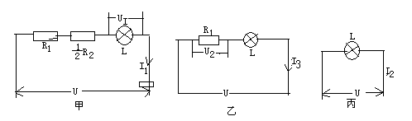
（1）图甲和图丙中，因为I=U/R，所以U₁/U=I₁R_{L}/I₂R_{L}=I₁/I₂=0.2A/0.5A=2/5，因为U₁/U=6；5，所以U₂/U=（5U₁/6）/U=5/6×2/5=1：3.
（2）图乙中，因为串联电路中电流相等，所以U₂/U=I₁R_{L}/I₂（R₁+R₂/2+R_{L}）=R_{L}/R_{L}/2+R₂/2+R_{L}=2/5，整理可得：R₂=2R_{L}，R₁=R₂/4，图乙和图丙中，因为电源的电压一定，所以I₂/I₃=R_{L}/R₁+R_{L}=2/3，所以I₃=2I₂/3=2/3×0.5A=1A/3，图乙中，P=I₃²（R₁+R₂）=（1A/3）²×（R₂/4+R₂/2）=2W，解得R₂=24 Ω。
19：【答案】（1）9V（2）45Ω （3）5Ω
【解析】
只闭合开关S₁电路如图甲，同时闭合开关S₁、S₂和S₃，将滑动变阻器R₂的滑片移动到B端时，电路如图乙，只闭合开关S₂电路如图丙所示。
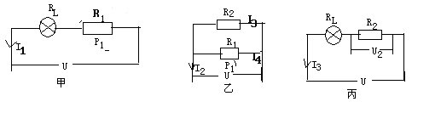
（1）灯泡电阻R_{L}=U_{L}²/P_{L}=（8V）²/6.4W=10Ω，在甲、乙两图中，电阻R₁不变，所以P₁/P₁′=I₁²R₁/I₄²R₁=1/9，计算可得I₁/I₄=1/3，所以I₄=1.8A，因总电压U不变，则I₁/I₄=R₁/R_{L}+R₁=1/3，计算得出R₁=5Ω电源电压为U=I₁（R_{L}+R₁）=0.6A（10Ω+5Ω）=9V。
（2）由图乙可知，R₁、R₂并联，I₅=I₂－I₄=2A－1.8A=0.2A，R₂=U/I₂=9V/0.2A=45Ω。
